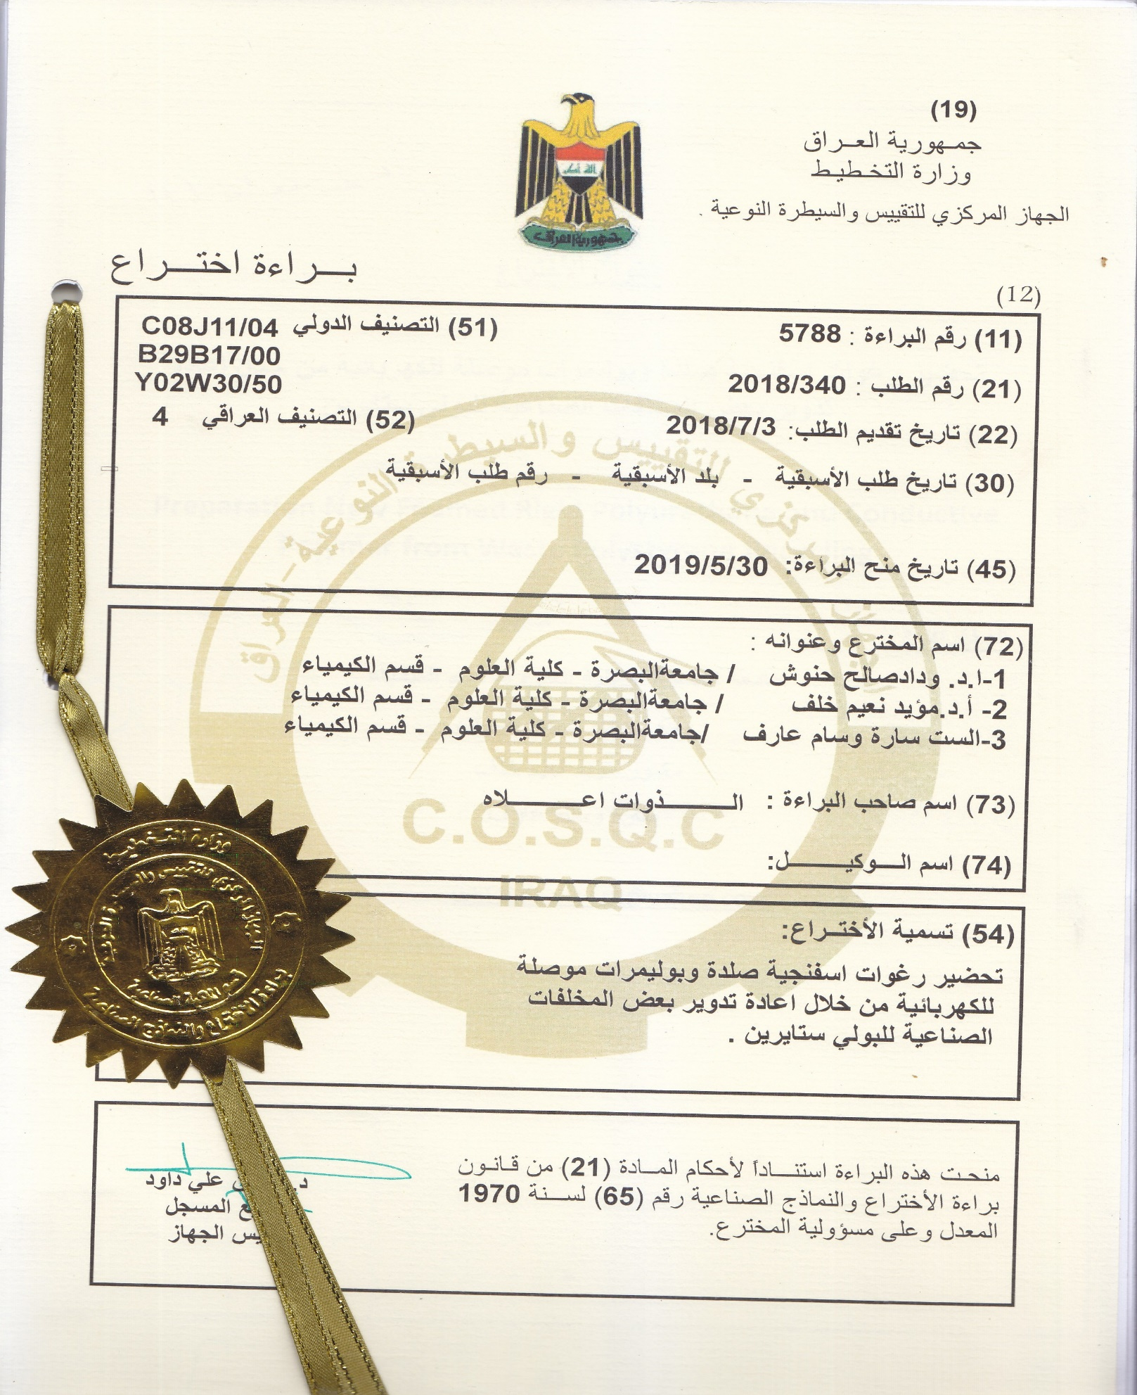

**تحضير رغوات اسفنجية صلدة وبوليمرات موصلة للكهربائية من خلال إعادة تدوير بعض مخلفات البولي ستايرين**

**رقم البراءة - 5788 بتاريخ 30-5-2019**